BÀI KIỂM TRA 3

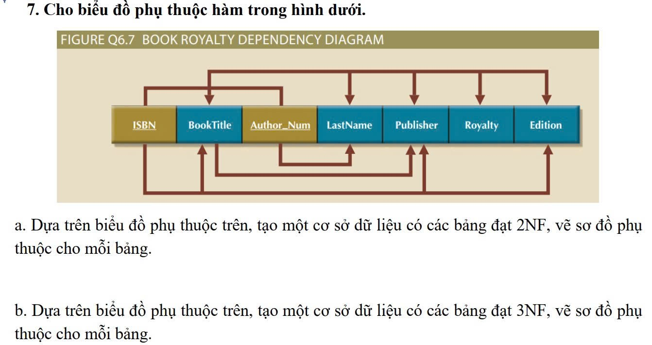

**Bài Làm**

a. Dựa trên biểu đồ phụ thuộc trên, tạo một cơ sở dữ liệu có các bảng đạt chuẩn 2NF, vẽ sơ đồ phụ thuộc cho mỗi bảng

* PTH = { MaSach → TenSach, NhaXuatBan, TaiBan; TenSach 🡪 NhaXuatBan; MaSach 🡪 MaTacGia 🡪 TenTacGia; MaSach, MaTacGia 🡪 TenSach, TenTacGia, NhaXuatBan, TienLoiNhuan, TaiBan}
* Khóa chính: MaSach, MaTacGia
* Nhận xét: Bang1 đạt 1NF vì tất cả thuộc tính không phải thuộc tính khóa được suy ra từ khóa. Nhưng Bang1 không đạt 2NF vì có PTH bộ phận MaSach 🡪 TenSach, NhaXuatBan, TaiBan.
* Chỉnh sửa: Nâng 1NF lên 2NF
  + Bang11 (MaSach, TenSach, NhaXuatBan, TaiBan) với
    - PTH = { MaSach 🡪 TenSach, NhaXuatBan, TaiBan}
    - Khóa: MaSach
    - Nhận xét: Bang11 đạt 1NF vì tất cả thuộc tính không phải thuộc tính khóa được suy ra từ khóa. Bang11 đạt 2NF vì không có PTH bộ phận
* Bang12 (MaTacGia, TenTacGia) với
* PTH = { MaSach 🡪 TenSach, NhaXuatBan, TaiBan}
* Khóa: MaSach
* Nhận xét: Bang11 đạt 1NF vì tất cả thuộc tính không phải thuộc tính khóa được suy ra từ khóa. Bang11 đạt 2NF vì không có PTH bộ phận

b. Dựa trên biểu đồ phụ thuộc trên, tạo một cơ sở dữ liệu có các bảng đạt chuẩn 3NF, vẽ sơ đồ phụ thuộc cho mỗi bảng

* Bang11 (MaSach, TenSach, NhaXuatBan, TaiBan) với
* PTH = { MaSach 🡪 TenSach, NhaXuatBan, TaiBan}
* Khóa: MaSach
* Nhận xét: Bang11 đạt 3NF vì đạt 2NF và không có PTH bắc cầu
* Bang12 (MaSach, TenSach, NhaXuatBan, TaiBan) với
* PTH = { MaSach 🡪 TenSach, NhaXuatBan, TaiBan}
* Khóa: MaSach
* Nhận xét: Bang11 đạt 3NF vì đạt 2NF và không có PTH bắc cầu